Šolsko leto: 2019/20
3. RAZRED

UČBENIKI (BREZPLAČNO V ŠOLI) | EAN | založba
- LILI IN BINE 3  berilo | 3867 | ROKUS  KLETT
- LILI IN BINE 3  učbenik za slovenščino | 2761 | ROKUS  KLETT
- LILI IN BINE 3  učbenik za spoznavanje okolja | 2778 | ROKUS  KLETT
DELOVNI ZVEZKI (KUPIJO STARŠI)
- LILI IN BINE 3  samostojni delovni zvezek za matematiko v 3. razredu | 5670 | ROKUS  KLETT
- LILI IN BINE 3  samostojni delovni zvezek za okolje v 3. razredu | 5687 | ROKUS  KLETT

OSTALE POTREBŠČINE

- 3 veliki črtasti zvezki, 60-listni (SLJ, SPO, ANG)
- 1 zvezek A4 karo, 1x1 cm (MAT)
- 1 mali črtasti zvezek, (beležka)
- flomastri
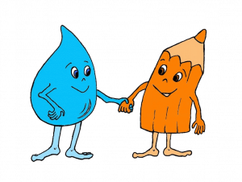
- barvice
- nalivno pero
- lepilo (tekoče in v stiku)
- šilček s posodico
- radirka
- otroške škarje
- svinčniki HB
- šablona NOMA z liki (30 cm)
- risalni blok
- voščenke
- vodene barvice
- paleta za mešanje barv, lonček
- čopiči: 3 ploščati različne širine in 2 okrogla, različno tanka
- kolaž papir (A4, 20-listni)
- šolski copati z gumijastim podplatom
- 2 vrečki iz blaga (za športno opremo in copate)
- športna oblačila (kratke hlače, majica ali trenerka)
- manjši nahrbtnik za športne dneve in druge aktivnosti
- šolska torba
- lonček ali steklenička za pitje vode

